【主日事工分配】Sunday Service Personnel
日期 | 1/6早堂崇拜 | 1/6午堂崇拜 | 1/13早堂崇拜 | 1/13午堂崇拜
證道 | 尤陽生牧師 | 尤陽生牧師 | 尤陽生牧師 | 尤陽生牧師
司會 | 張文雄 | 林振成 | 潘巨明 | 簡英仁
領詩 | 黃麗淑/顧芬怡  陳元卿 | 張哲雄/黃美玲  邵順秀 | 曹大為/王秀華  薛婉華 | 林振成/徐惠敏  邵順秀
司琴 | 劉淑瓊 | 劉淑清 | 尤立馨 | 劉依清
司獻 | 黃文華 | 譚麗卿 | 周曉霞 | 蔡秀美
招待  點名 | 周樹範  王積惠 | 譚麗卿  張巧幸 | 洪紅美  王積惠 | 蔡秀美  林杏茹
歡迎隊 | 潘巨明 | 張巧幸 | 洪國治 | 林杏茹
投影片 | 曹大為 | 簡英仁 | 曾錦秀 | 簡英仁
音響燈光 | 曹大為 | 簡英仁 | 曾錦秀 | 簡英仁
獻花 | 許瑪莉 | 許瑪莉 | 許瑪莉 | 許瑪莉
午餐服事 | 張廣壽 | 孫彥芳 | 朴真善 | 張巧幸
【教會聚會表】Church Schedule
聚會內容Worship/Meeting | 聚會日期Day | 聚會時間Time | 負責/聯絡人  Contact | 電話Telephone
早堂華語崇拜  Mandarin Worship | 週日Sun | 9:30am | 劉淑清姐妹  Samantha Liu | 718-938-2796
午堂台語崇拜  Taiwanese Worship | 週日Sun | 11:00am | 劉淑清姐妹  Samantha Liu | 718-938-2796
英文堂崇拜  English Worship | 週日Sun | 12:30pm | 白書亞牧師  Rev. Joshua Birchfield | 970-689-2671
兒童崇拜Worship  兒童主日學Children S.S. | 週日Sun | 9:30 教室開門  10:45合班崇拜12:00分班上課 | 張美琴姐妹  Megan Chang | 917-566-9006
成人主日學  Adult S.S. (早/午堂) | 週日Sun | 早-11:00am  午-12:30pm | 朱駿康弟兄  Richard Chu | 646-255-2268
英文主日學E.S.S.  青年團契Youth S.S. | 週日Sun | 11:00am | 陳鴻成Daniel Chen  Samantha Yu尤立馨  Bridgeen Yap葉麗薇 | 646-267-3815  646-673-3946  347-326-2799
詩班練習  Choir Practice | 週日Sun | 1:30pm | 劉淑清姐妹  Samantha Liu | 718-938-2796
電話祈禱網Phone  禱告會Prayer Meeting | 週二  週三 | 9:00-10:00pm  6:00-8:00pm | 撥712-432-0075  尤陽生牧師 | 密碼141852#  718-746-4199
英文青年團契  Keystone Youth Group  大學社青College/Career | 週五  週五 | 8:00pm  8:00pm | Samantha Yu尤立馨  Bridgeen Yap葉麗薇  陳鴻成Daniel Chen | 646-673-3946  347-326-2799  646-267-3815
弟兄團契Brother F. | 不定期 | TBA | 王焱南弟兄 | 917-960-6479
姊妹團契Sister F. | 不定期 | TBA | 王曉暉姊妹 | 646-705-1285

基督教紐約聖教會週報

Queens Taiwanese Evangelical Church
第1週 主後AD 2019年1月6日

年度主題 Theme of the Year
《真實活在基督裡》
“Live Truly in Christ”

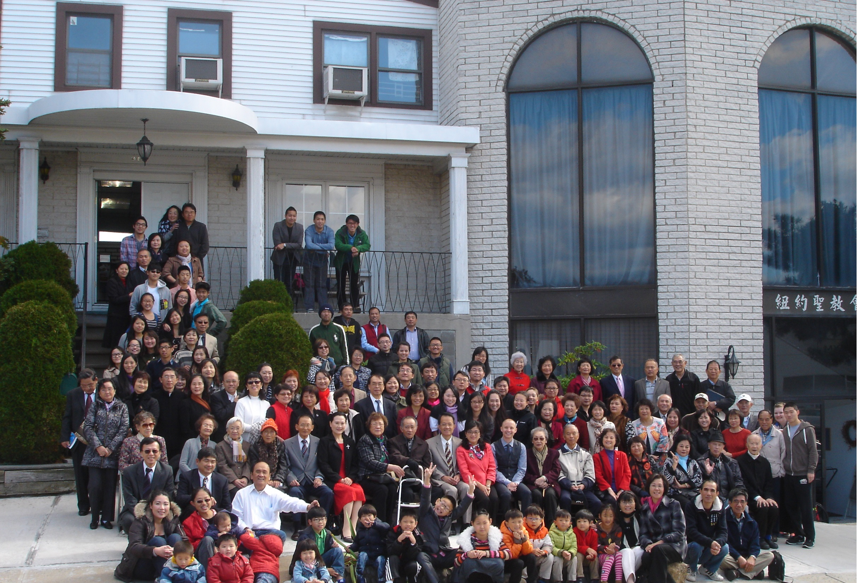

年度金句Key Verse of the Year
歌羅西書Colossians 2:9-10a
「神本性的一切豐盛，都有形有體地住在基督裡面，你們也是在他裡面得
了豐盛。」 (新譯本)
「上帝完整的神性攏具體惦佇(tiàm tī)基督內面，恁及(lín kah)祂結聯已經得
著豐盛的活命。」(全民台語)
“In Christ the whole fullness of deity dwells bodily, and you have been
filled in him.” (ESV)

榮譽牧師Pastor Emeritus：高耀民牧師Rev. Benjamin Kao
主任牧師Senior Pastor：尤陽生牧師Rev. Johnson Yu, Tel:718-746-4199
英語牧師English Pastor：白書亞牧師Rev. Joshua Birchfield, Tel:970-689-2671
值月同工Coworker of Month：朴真善Jin Parque, Tel: 516-806-0049
教會地址Church Address：40-31 165th Street, Flushing, NY 11358
教會電話Church Tel：(718)460-6326原網址:qtecny.wtc.net 新網址:qtecnyc.org

紐約聖教會〔新年聖餐主日〕早、午堂主日崇拜程序
第1週 2019年1月6日

早堂: 上午9:30am 午堂: 上午11:00am
司會: 張文雄弟兄 司會: 林振成弟兄
司琴: 劉淑瓊姐妹 司琴: 劉淑清姐妹

序樂………………… (會眾安靜默禱)………………………司琴
宣召………………………………………………………………司會
讚美 早堂: 1.「願你平安」 午堂:1.「我心大歡喜,主惦身邊」
& 禱告 2.「主啊！我到祢面前」 2.「夠額用的恩典」

使徒信經……………………………………………………司會及會眾
啟應 …………… 詩篇65章選讀 ………………司會及會眾
讀經………………歌羅西書2:6-10………………………司會
證道………………「真實活在基督裡」………………尤陽生牧師
聖餐…………「罪債全還清」(世紀頌讚288首) …………….牧師/會眾
奉獻……………「獻己於主」(世紀領讚346首)………早堂:黃文華姐妹
(如果你還不瞭解奉獻的意義，請暫時不必奉獻) 午堂:譚麗卿姐妹
頌榮……………「讚美宇宙主宰」(聖歌30首)………………會眾
祝禱………………………………………………………尤陽生牧師
阿們………………………「阿們頌」……………………………會眾
殿樂……………………(會眾安靜默禱)………………………司琴

～～～～～～～～～～～～～～～～～～～～～～～～～～～
金句:（歌羅西書2:9-10a）(華-新譯本／台-全民台語聖經)
(華)『神本性的一切豐盛，都有形有體地住在基督裡面，你們也是在他裡面得了豐盛。』
(台)『上帝完整的神性攏具體惦佇(tiàm tī)基督內面，恁及(lín kah)祂結聯已經得著豐盛的活命。』

歡迎及消息報告……………………………………………………司會

【紐約聖教會-各團隊負責同工】Church Co-worker Team
團隊Team | 同工Coworker | 聯絡電話Contact
主席Chairperson | 尤陽生牧師Rev. Johnson Yu | 718-746-4199
副主席Vice Chair | 陳鴻成Daniel Chen | 646-267-3815
英語牧師EM Pastor | Rev. Joshua Birchfield白書亞牧師 | 970-689-2671
行政一Administration 1  行政二Administration 2 | 唐耀鴻Yea Hung Tang  朴真善Jin Parque | 646-309-2997  516-806-0049
敬拜Worship | 劉淑清Samantha Liu | 718-938-2796
關懷Caring | 王積惠Emily Wang  王曉暉Julia Hu | 646-595-6996  646-705-1285
造就Discipleship | 朱駿康Richard Chu | 646-255-2268
事奉Service | 張廣壽William Chang | 917-547-3501
宣教Mission | 陳元卿Ann Chen | 646-828-6658
財務Finance | 陳鴻成Daniel Chen | 646-267-3815
英語部English Ministry | 李婷Christine Li | 718-640-3181
兒童部Children Ministry | 張美琴Megan Chang | 917-566-9006

【小組聚會】Small Groups
僕人 | 聚會時間 | 聚會地點 | 聯絡電話
長輩喜樂小組-張文雄夫婦 | 週二10:00am | 40-32 166th Street -社區中心 | (646) 427-7040
週五快樂小組 | 週五8:00pm | 40-32 166th Street -社區中心 | (718) 460-6326
社青小組-朱世杰夫婦/一、三週 | 週六7:30pm | 40-31 165th Street -教會三樓 | (917) 566-8602
幸福小組團隊佈道 | 週六2:00pm | 40-32 166th Street -社區中心 | (718) 460-6326
週六小組/一、三週 | 週六4:00pm | 40-31 165th Street -教會三樓 | (718) 460-6326
桌球練習-林振成弟兄 | 週一,三8-10pm | 週六2-6 pm -教會一樓 | (917) 754-8503

【2018年秋/冬季成人主日學】2018 Fall/Winter Adult Sunday School
班別/課程內容 | 教導老師 | 教室
早堂華語－約翰書信，彼得書信 | 朱駿康/卓滿莉/張文雄/黃文華/郭慶海/陳元卿/黃麗淑/薛婉華/王秀華/張廣壽/唐耀鴻 | 一樓餐廳
午堂台語－約翰書信，彼得書信 | 簡英仁/陳月華/張俊雄/林振成 | 三樓客廳
慕道班 | 劉淑瓊/王積惠/高如珊 | 三樓客廳
【12/30/18主日聚會人數】Attendance
早堂崇拜 | 午堂崇拜 | 英文堂崇拜 | 兒童部崇拜 | 合計人數
63人 人 | 23人 | 25人 | 兒童13人/大人:4人 | 128人 人
【12/30/2018主日奉獻明細及總計】Offertory Details
十一奉獻
Tithe
感恩奉獻Thanks
建堂Building

其他Others
現金Cash | 十一Tithe | 感恩Thanks | 建堂Building | 其他Others | 總計Total
$ | $ | $ | $ | $ | $

第1週 01/06/2019 值月同工: 朴真善Coworker on Duty: Jin Parque
【歡迎與消息報告】Welcome and Announcement
- 歡迎今天新朋友及過訪的主內兄姐，願神賜恩於您！

□〔教牧/同工團隊〕Pastoral and Co-worker Team
- 1/20 (日)下午2:30召開2019年度事工計劃及預算編列會議，請各團隊同工先邀團隊核心隊員，作內部計畫討論，並於下週日1/13或之前交給副主席陳鴻成弟兄匯集整理。
□〔敬拜〕Worship
- 詩班今天不練唱。
- 2019年插花/獻花登記表已張貼，歡迎弟兄姐妹登記插花/獻花日期。
□〔造就〕Discipleship
- 秋、冬季成人主日學課程2019年一、二月進度如次:
課-日期 | 題目 | 經文 | 早/午堂帶領者
12-01/06 | 聖徒的順服 | 彼前2:13--3:12 | 王秀華/簡英仁
13-01/13 | 聖徒的受苦(一) | 彼前3:13--4:11 | 黃麗淑/陳月華
14-01/20 | 聖徒的受苦(二) | 彼前4:12--5:14 | 黃文華/陳月華
15-01/27 | (停課－幸福慶典)
16-02/03 | 聖徒品格的成長 | 彼後1:1-21 | 張廣壽/林振成
17-02/10 | 假先知(異端)的描述 | 彼後2:1--2:22 | 唐耀鴻/簡英仁
17-02/17 | 主再來的確據 | 彼後3:1-18 | 唐耀鴻/簡英仁
□〔宣教〕Missions
- 「幸福小組」昨天1/5下午2:30-4:30第六次聚會，未來兩週還可邀請尚未參加的慕道親友，請洽陳元卿、王積惠、王曉暉三位姐妹。
□〔行政〕Administration
- 請養成分類好習慣－請留意各類回收桶的標示，再按分類投棄。
□〔財務〕Finance Team
- 建堂募款:會友個人無息借款$275,000，每月還$4,000，計劃六年內還清，二月起已還$40,000；另完成多項修繕，費用共計$28,500。今年二月起建堂基金奉獻累計總數只有$20,451，請弟兄姐妹按照神賞賜您的為建堂基金奉獻。願主厚厚賜福予您！
- 教會社區中心建堂奉獻報告如下：
募款總目標  Pledge Goal | 已收奉獻累計(至12/23)  Cumulated Received (till 12/23) | 台灣募款(至12/30)  Fund Raising-Taiwan(till-12/30) | 總計還需奉獻  Pledge Still Needed
$980,000 | $582,058 | $56,200 | $341,742
個人借款每月還款  Monthly Pay Back for Personal Loan |  | 本月累計奉獻(至12/23)  Received This Month (Till 12/23)
$4,000 |  | $9,028

□〔關懷/社區活動〕Caring/Community Activity
- 簡如詳長老(英仁父親)遺族感謝大家對家屬的關心、安慰與代禱。
- 關懷代禱:River (Clement陳之子)，高牧師，周清芬，張伊玫，陳明源，任安妮，鄭蓓莉，蔡尹嚴，陳周旭，周武揚，許文英，葉元龍，謝熊聯芳，薛盧瑞英，劉馨，霍郭越，周震歐，韓王桂枝，張董繼璜，董仲天，周文耀，陳蓉，鄭建民，郭淵源，郭久美，劉忠彥，盧青，張少杰，郭秀卿，洪傳雄，鄭賢堅，潘彩娥。
～～～～～～～～～～～～～～～～～～～～～～～～～～～
講道:《真實活在基督裡》 ◇尤陽生牧師
經文: 歌羅西書2:6-10; 1:19；約翰福音1:16

